**Escuela Normal de Educación Preescolar**

**Licenciatura en Educación Preescolar**

**CICLO ESCOLAR 2020-2021**



**Estrategias para la exploración del mundo natural**

**EVIDENCIA GLOBAL**

Actividad: **Narrativa digital**

Docente: Yaxie Karelia Laguna Montañez

Alumnas:

Diana Cristela De la Cruz Saucedo #3

Andrea Elizabeth García García #7

Alondra Huerta Palacios #11

Angela Martiñon Tomatsu #14

Victoria Berenice Monrreal Camacho #15

Grado:1° Sección: “A”

Segundo Semestre

Saltillo, Coahuila de Zaragoza 27 de junio de 2021

**Competencias profesionales**

• Aplica el plan y programas de estudio para alcanzar los propósitos educativos y contribuir al pleno desenvolvimiento de las capacidades de sus alumnos.

• Diseña planeaciones aplicando sus conocimientos curriculares, psicopedagógicos disciplinares, didácticos y tecnológicos para propiciar espacios de aprendizaje incluyentes que respondan a las necesidades de todos los alumnos en el marco del plan y programas de estudio.

• Integra recursos de la investigación educativa para enriquecer su práctica profesional, expresando su interés por el conocimiento, la ciencia y la mejora de la educación.

• Actúa de manera ética ante la diversidad de situaciones que se presentan en la práctica profesional.

**Link a la narrativa digital**

<https://youtu.be/EA0P9QwfBBY>



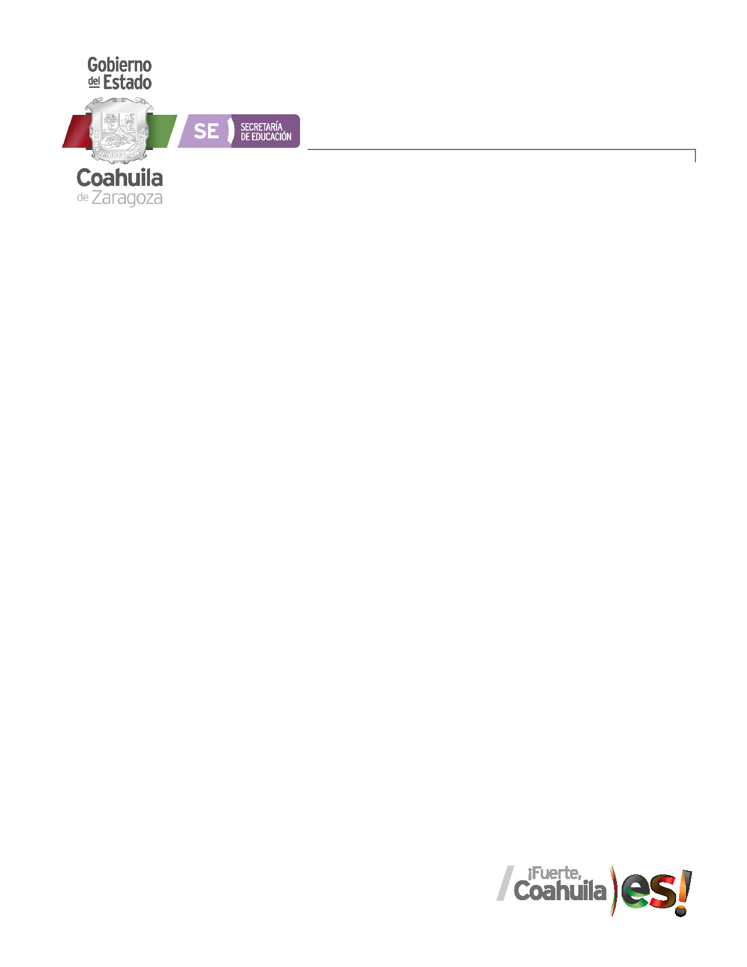**ESCUELA NORMAL DE EDUCACIÓN PREESCOLAR**

**Asignatura: Estrategias para la exploración del mundo natural 2º.semestre**

**Evaluación Global**

|  |  |  |  |  |  |  |
| --- | --- | --- | --- | --- | --- | --- |
| **RÚBRICA: Narrativa Digital Conocimiento del Tema 20%** | | | | | | |
| **Propósito:** identificar yarticular los conocimientos disciplinarios, didácticos y científico-tecnológicos adquiridos por los estudiantes del segundo semestre para el desarrollo de las competencias profesionales adquiridas. | | | | | | |
| Referentes | No se muestra | Básico | Regular | Suficiente | Satisfactorio | Competente |
| **Evidencia:** Realiza unanarrativa digital en donde explique los conocimientos adquiridos en semestre y el desarrollo de las competencias profesionales adquiridas. | Expone sin vincular las competencias profesionales del curso sin análisis y reflexión, no menciona ninguna estrategia, poco análisis científico del tema, ni referentes de evaluación. | Expone sin vincular las competencias profesionales del curso  Nombra algunas estrategias educativas sin argumento pertinente, breve análisis científico del tema.  No aplica referentes de evaluación | Recupera las competencias profesionales del curso ,menciona cada una de las estrategias utilizadas con análisis y reflexión  Argumenta el análisis científico del tema y aplica algún procedimiento de evaluación. | Comprende la importancia de la transversalidad de las competencias adquiridas (solo enuncia, no argumenta ni profundiza su relación).  Argumenta el análisis científico del tema  Considera algunos aspectos de la evaluación en la práctica educativa | Explica la adquisición de las competencias profesionales de manera articulada.  Argumenta con base en referentes teóricos la aplicación de estrategias  Integra la evaluación como un proceso importante del quehacer docente. | Genera una reflexión de la importancia de la transversalidad de las competencias adquiridas al aplicar estrategias educativas  Argumenta con base en referentes teóricos la aplicación de estrategias  Reconoce la evaluación como un proceso importante del quehacer docente |
| **Valor:** | 5 | 6 | 7 | 8 | 9 | 10 |

|  |  |  |  |
| --- | --- | --- | --- |
| **Aspectos Generales** | **Si lo hace** | **No lo hace** | **Observaciones** |
| * **Presentación digital 5%** |  |  |  |
| -Tiempo para ejecutar la presentación 6 a 8 minutos |  |  |  |
| -Ejecutiva |  |  |  |
| -Ortografía |  |  |  |
| -Imágenes ejecutivas |  |  |  |
| -Creatividad y originalidad |  |  |  |
| * **Expresión oral 5%** |  |  |  |
| -Fluidez |  |  |  |
| -Dicción |  |  |  |
| -Seguridad al hablar |  |  |  |
| -Volumen de voz |  |  |  |

|  |  |  |  |  |  |
| --- | --- | --- | --- | --- | --- |
| Tipos de Evaluación |  | | | | |
| Auto evaluación 5% |  |  |  |  |  |
| Coevaluación 5 % |  |  |  |  |  |
| Heteroevaluación 10% |  |  |  |  |  |